|  |
| --- |
| Close-up image showing the leaf-sides of two oversized books side-by-side on a bookshelf, with additional books in soft focus background |
| ONLINE-MUNDIATHEQUE |
| |  |  |  | | --- | --- | --- | | Issam Fladi - Rehab Essabaouni - Kenza Chekkal -Anas Hamraoui | Encadré Par : Mme S. Mouchawrab | Génie Logiciel | |

**Table des matières**

INTRODUCTION GENERALE 2

CHAPITRE I : Présentation de l’application et des outils de développement utilisés 3

1) But et mission de l’application : 3

2) Utilisateurs : 3

3) Fonctionnalités : 4

a) Tous les utilisateurs : 4

b) Les étudiants et les professeurs de Mundiapolis : 4

c) Le bibliothécaire : 5

4) Besoins non-fonctionnel : 5

5) Langages et outils de développements utilisés : 5

a) HTML 5

b) CSS 6

c) JavaScript 6

d) PHP 6

e) XAMPP 6

f) Figma 6

CHAPITRE II : Méthodologie de développement et conception 7

1) Introduction 7

2) Cycle en cascade 7

3) Scrum 7

4) Diagramme de cas d’utilisation 8

5) Classes de la Base de données 8

6) MCD 9

7) Interfaces dans figma 9

CHAPITRE III : Aperçu des interfaces 11

1) Introduction 11

2) Interfaces 11

a) Admin et utilisateurs 11

b) Admin uniquement 16

c) Utilisateurs uniquement (étudiants et professeurs) 18

CONCLUSION 21

BIBLIOGRAPHIE 22

# INTRODUCTION GENERALE

Dans le cadre de notre formation, nous étions amenés à réaliser une application web pour la gestion de la mundiathèque sous l’encadrement de notre Professeur Mme Mouchawrab.

Le but de ce projet est de mettre en œuvre tous les informations acquises durant le cours du génie logiciel c’est à dire toutes les étapes dont passe une équipe lors de la réalisation d’un projet jusqu’à sa livraison.

Ce projet sera aussi l’occasion pour nous de développer nos connaissances en programmation mais aussi notre capacité de travail en équipe.

Dans ce rapport nous allons vous présenter tout d’abord le projet, sa mission, ses utilisateurs, ses fonctionnalités et les outils utilisés pour sa réalisation ensuite les méthodologies de développement utilisés, sa conception et finalement les interfaces de notre projet.

# CHAPITRE I : Présentation de l’application et des outils de développement utilisés

## But et mission de l’application :

L’application web devra être capable de :

* **Assurer un accès facile et pratique à la bibliothèque à distance :** Les utilisateurs doivent être capables de consulter facilement les livres de la Mundiathèque.
* **Fournir au bibliothécaire une gestion de commandes plus facile :** Par rapport à la méthode traditionnelle avec laquelle le bibliothécaire gère les commandes, l’application va lui proposer un service plus rapide et fiable, et cela en gérant la disponibilité des ouvrages, en indiquant le nombre de livres disponibles ainsi que le nombre emprunté.

## Utilisateurs :

Les utilisateurs de l’application seront :

* **Les étudiants de Mundiapolis (Roudani et Nouaceur) :** Qui vont avoir l’accès à des interfaces de consultation et réservation de livres online.
* **Les professeurs de Mundiapolis (Roudani et Nouaceur) :** Qui vont avoir l’accès à des interfaces de consultation et réservation de livres et une interface de commande des livres qui ne sont pas disponible à la bibliothèque.
* **Le bibliothécaire :** Cet utilisateur est l’administrateur de l’application, c’est-à-dire il a l’accès à tous les éléments de l’application.

## Fonctionnalités :

### **Tous les utilisateurs :**

1. ***Créer un compte* :**  L’application web offre une interface permettant aux étudiants de remplir leurs informations pour créer leurs comptes utilisateur afin qu’ils puissent interagir avec le système.
2. ***Se connecter* :** Les utilisateurs qui ont déjà créer un compte vont être capable de se connecter à l’application en entrant leur e-mail ou nom d’utilisateur et mot de passe.
3. ***Consultation de documents* :** Les utilisateurs auront le choix de consultation entre :
   1. **En naviguant sur le menu :** Les utilisateurs peuvent consulter les livres en naviguant sur le menu des livres où ils peuvent limiter les catégories qu’ils veulent consulter, en cochant les catégories qu’ils veulent consulter dans une barre dans l’interface.
   2. **Par la barre de recherche :** Les utilisateurs de l’application seront capables de consulter les livres disponible de la bibliothèque en entrant le nom de l’ouvrage, le nom de l’auteur, des mots clés qui ont une relation au document, ou la catégorie du livre dans la barre de recherche.

### **Les étudiants et les professeurs de Mundiapolis :**

* 1. **Réserver un livre :** Les utilisateurs indiqués ci-dessus auront la possibilité de réserver un ouvrage en cliquant sur un bouton de réservation dans la page de l’ouvrage qui ajoute ce dernier dans les vœux de l’utilisateur, après le choix des livres désirés l’utilisateurs sélectionne le maximum des livres qu’il veut commander puis il confirme sa demande dans la même page.
  2. **Donner des avis sur un ouvrage :** Les utilisateurs seront capables de donner des feedbacks en ajoutant des commentaires ou en notant un livre qui ont déjà lu.
  3. **Mettre un livre en favoris :** Les utilisateurs ont la possibilité de mettre un live en favoris pour y revenir après.
  4. **Recevoir des notifications :** Les utilisateurs vont recevoir des notifications dès que le bibliothécaire confirme leur réservation ou commande.

### **Le bibliothécaire :**

* + 1. **Ajouter un livre :**  Le bibliothécaire aura un bouton qui lui permet d’ajouter un livre à travers une interface où il va entrer le nom de l’ouvrage, sa catégorie, son auteur et son image, et le nombre de documents disponible de ce titre.
    2. **Modifier un livre :** Dans la page d’un livre le bibliothécaire aura la possibilité de le modifier.
    3. **Supprimer un livre :** Dans la page d’un livre l’utilisateur aura la possibilité de le supprimer.
    4. **Recevoir les notifications des réservations :** Le bibliothécaire reçoit une notification liée aux réservations.
  1. **Gérer les commentaires :** Le bibliothécaire sera capable de supprimer les commentaires impolis.
  2. **Création de compte administrateur :** Le bibliothécaire pourra créer de nouveaux compte administrateur.

## Besoins non-fonctionnel :

* **Sécurité : L’application doit être sécurisé dans le sens où l’accès est autorisé qu’aux étudiants et professeurs de l’université.**
* **Performance : L’application doit être rapide en termes de temps de traitements, de chargements etc.**
* **Maintenabilité :** L’application doit être facile à maintenir c’est à dire conçu d’une façon simple qui permettra de modifier le code facilement.

## Langages et outils de développements utilisés :

### **HTML**



HTML, désigne un type de langage informatique descriptif. Il s'agit plus précisément d'un format de données utilisé dans l'univers d'Internet pour la mise en forme des pages Web. Il permet, entre autres, d'écrire de l'hypertexte, mais aussi d'introduire des ressources multimédias dans un contenu.

### **CSS**

Les feuilles de styles (en anglais "Cascading Style Sheets", abrégé CSS) sont un langage qui permet de gérer la présentation d'une page Web. Le langage CSS est une recommandation du World Wide Web Consortium (W3C), au même titre que HTML ou XML. 26

Les styles permettent de définir des règles appliquées à un ou plusieurs documents HTML. Ces règles portent sur le positionnement des éléments, l'alignement, les polices de caractères, les couleurs, les marges et espacements, les bordures, les images de fond, etc.

### **JavaScript**

JavaScript est un langage de programmation qui permet d'implémenter des mécanismes complexes sur une page web. À chaque fois qu'une page web fait plus que simplement afficher du contenu statique — afficher du contenu mis à jour à des temps déterminés, des cartes interactives, des animations 2D/3D, des menus vidéo défilants, ou autre, JavaScript a de bonnes chances d'être impliqué.

### **PHP**

PHP est un langage de programmation libre, principalement utilisé pour produire des pages Web dynamiques via un serveur HTTP. PHP est un langage impératif orienté objet. Il s'agit d'un langage de script interprété côté serveur.

### **XAMPP**



XAMPP est un ensemble de logiciels libres. Le nom est un acronyme venant des initiales de tous les composants de cette suite. Ce dernier réunit donc le serveur Web Apache, la base de données relationnelle et système d'exploitation MySQL ou MariaDB ainsi que les langages scripts Perl et PHP.

### **Figma**



Figma est un logiciel de conception UI qui permet aux UX/UI designers de créer facilement des interfaces graphiques pour les applications mobiles et les sites web. Sa fonctionnalité la plus avantageuse est sa capacité de construire un Design System collaboratif entre les différentes parties prenantes d’un projet.

# CHAPITRE II : Méthodologie de développement et conception

## Introduction

Dans ce chapitre nous allons aborder les méthodologies utilisées pour le développement de cette application web, les interfaces réalisés sur figma, le diagramme de cas d’utilisation, les classes de la base de données et MCD.

## Cycle en cascade

Nous avons choisi de travailler avec le modèle classique qui est **le modèle en cascade**, appelé Waterfall en anglais, tel qu’appliqué aux projets, est une approche linéaire et séquentielle des différentes phases et activités du projet nécessaires à la livraison des livrables, ce modèle est adapté pour des projets de petite taille, et dont le domaine est bien maîtrisé. Pour notre cas les spécifications ont été déterminés et validés donc tout était clair pour pouvoir travailler avec la méthode en cascade.

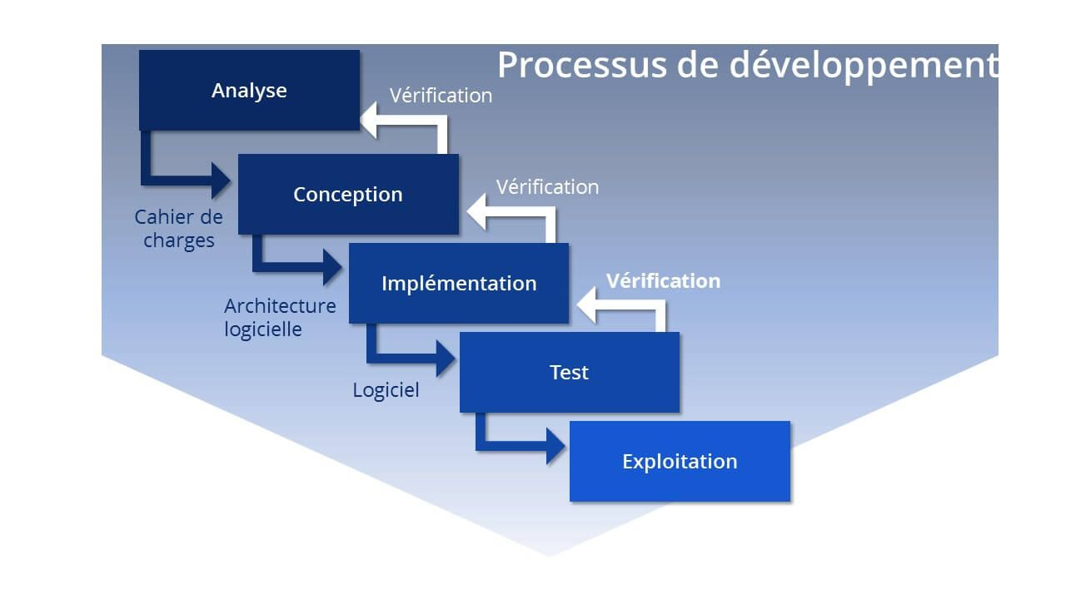

## Scrum

Nous avons utilisé aussi quelques étapes de la méthode scrum qui est une méthode agile axée sur la gestion de projet dans le sens où nous avions travaillé avec des sprints et se réunissait régulièrement pour voir l’avancement du projet et des sprints.

## Diagramme de cas d’utilisation

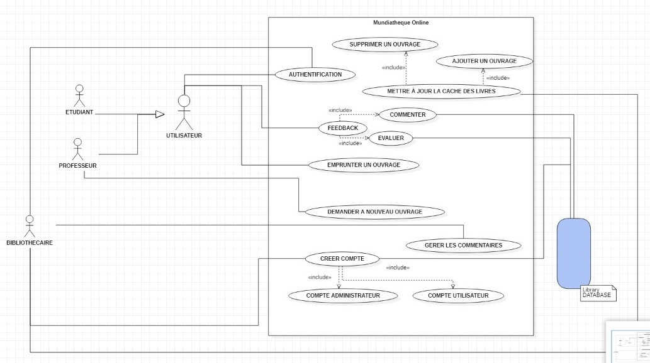

## Classes de la Base de données

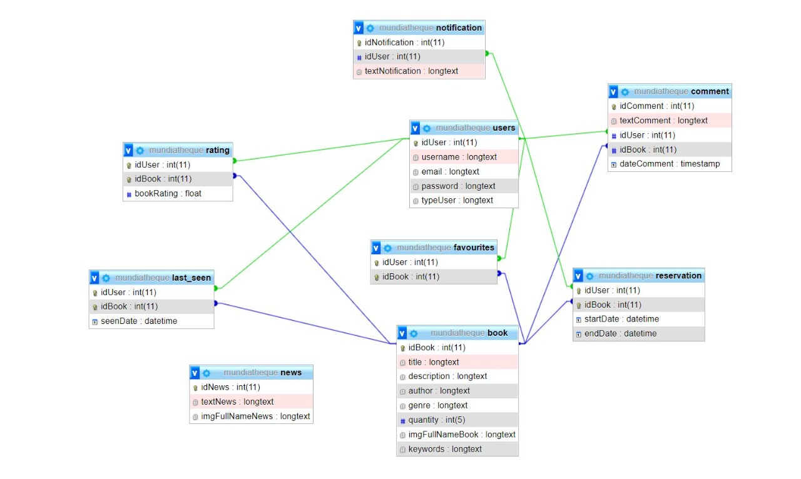

## MCD

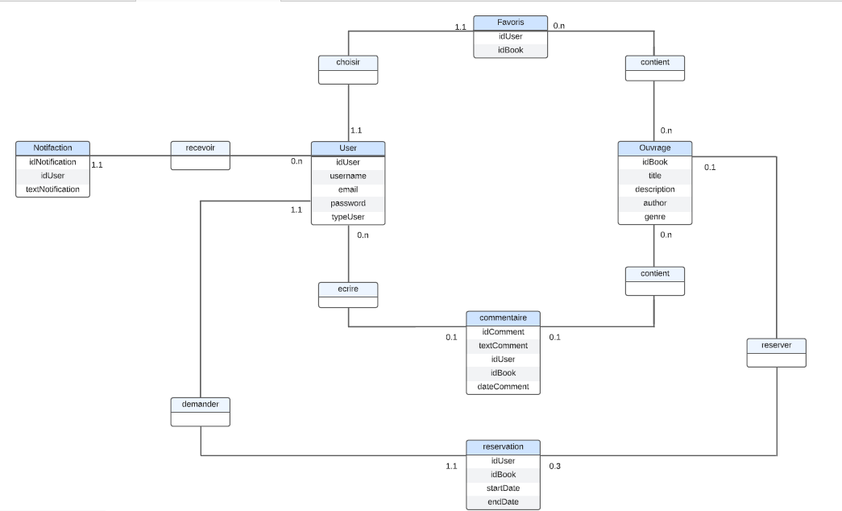

## Interfaces dans figma

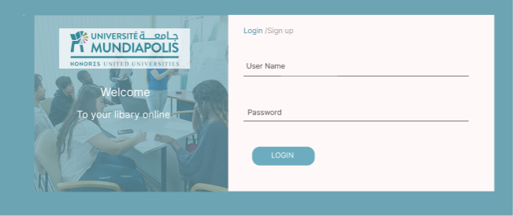

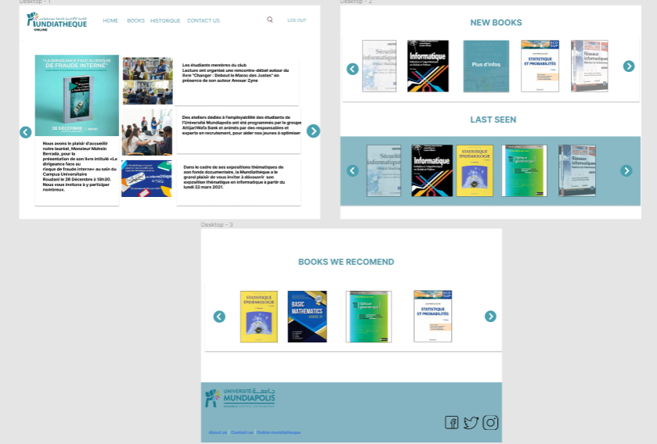

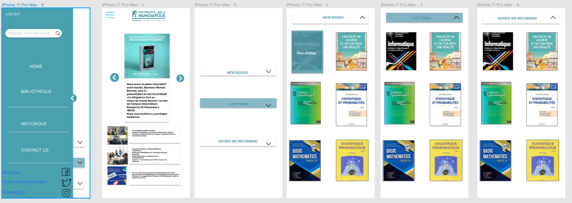

# CHAPITRE III : Aperçu des interfaces

## Introduction

Dans ce chapitre nous allons voir comment manipuler l’application et les différentes fonctionnalités qu’elle propose

## Interfaces

### **Admin et utilisateurs**

L’admin ainsi que les utilisateurs ont accès à la home page avec les rubriques « last seen » « new books » et « recommendations ».

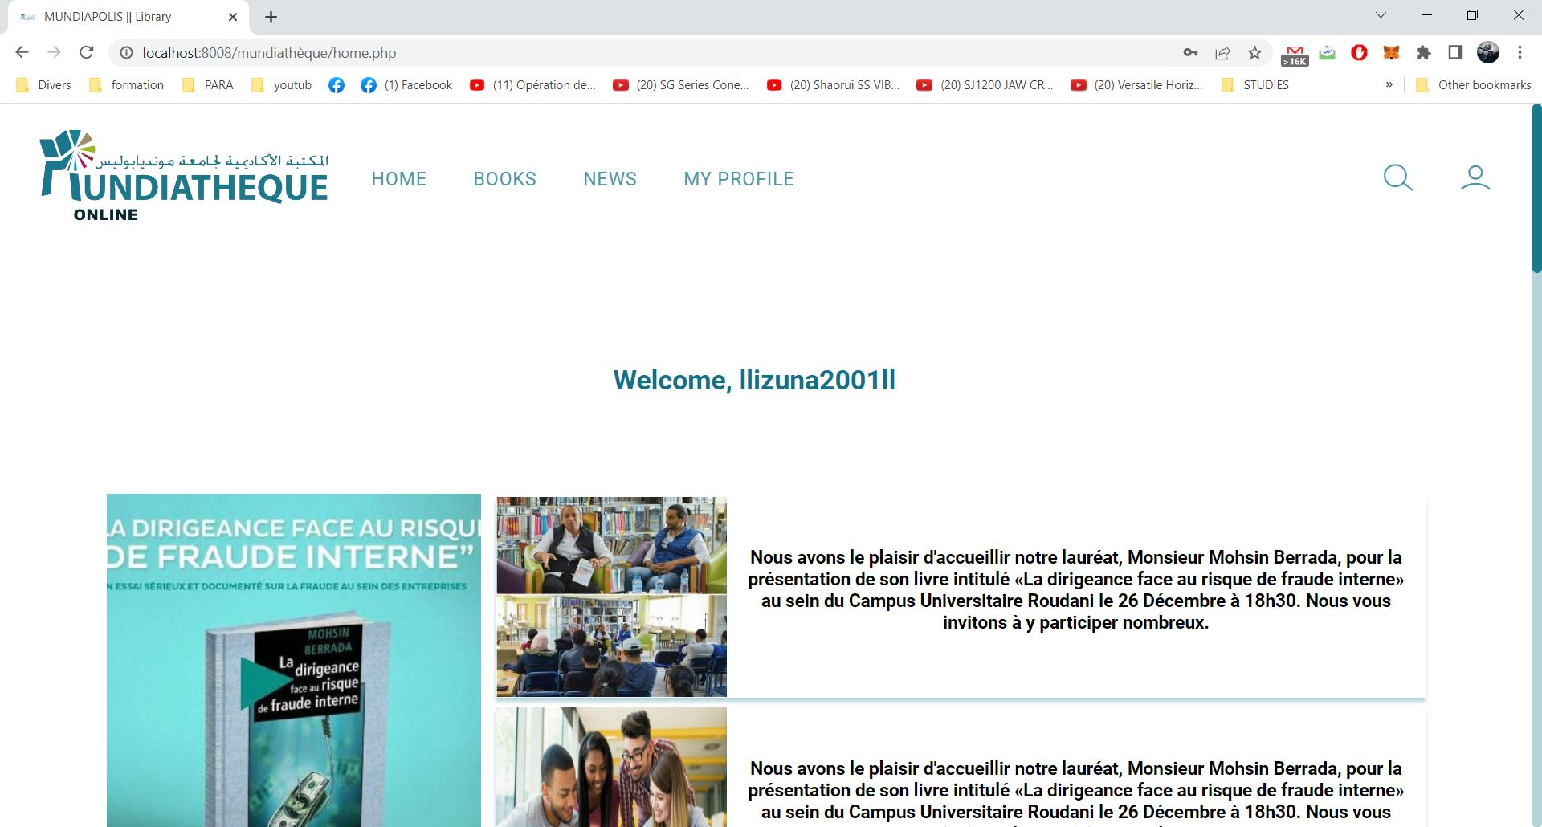

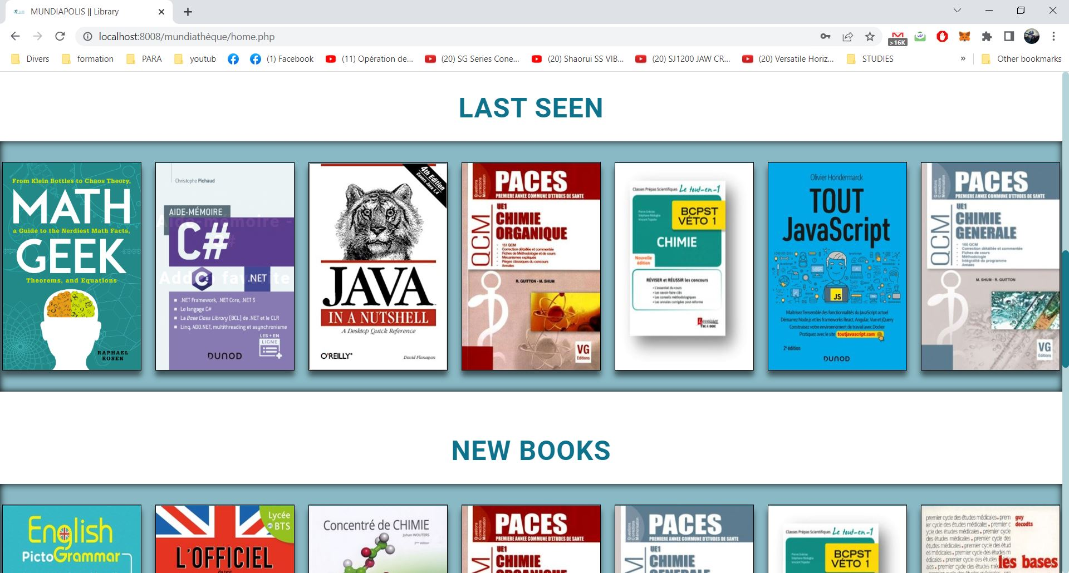

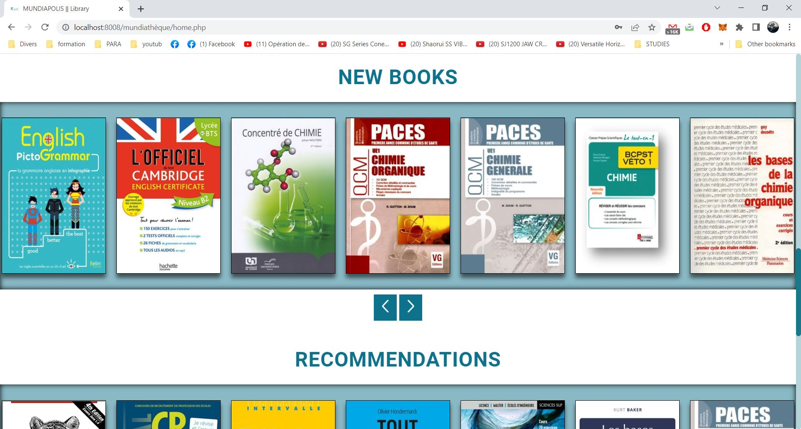

Sur la rubrique books de la navbar s’affiche tous les ouvrages disponibles à la bibliothèque si on ne spécifie pas de catégorie précise, sinon on aura que les ouvrages de la catégorie désirée.

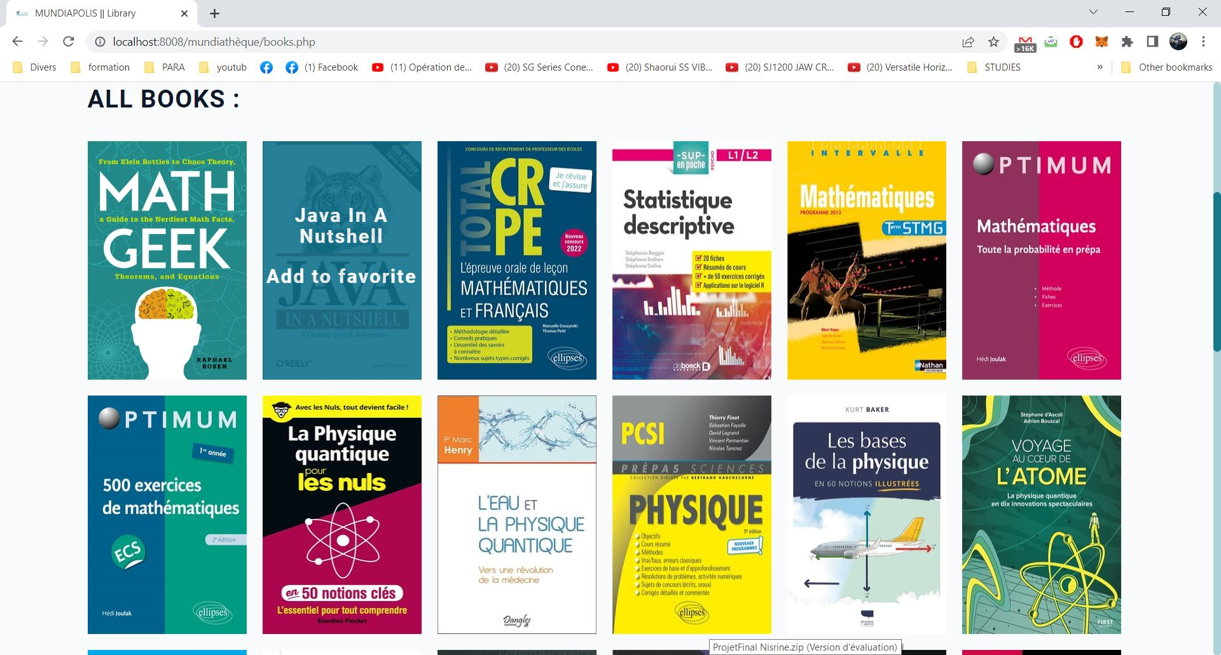

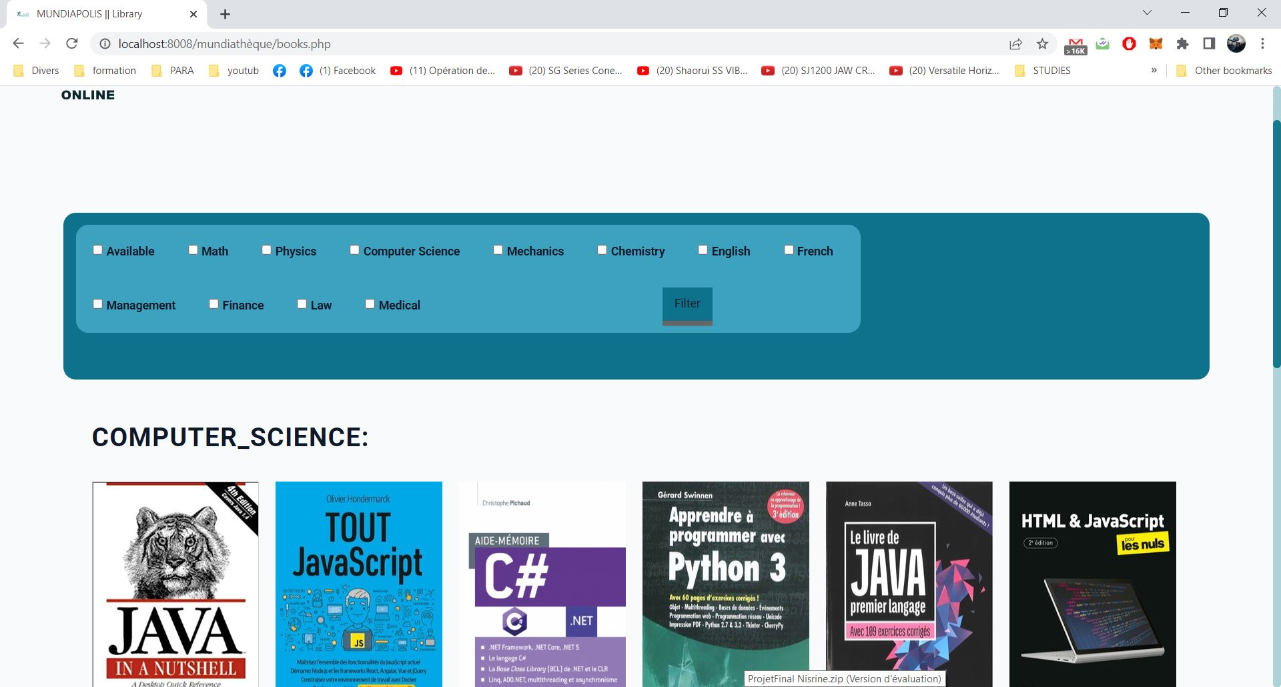

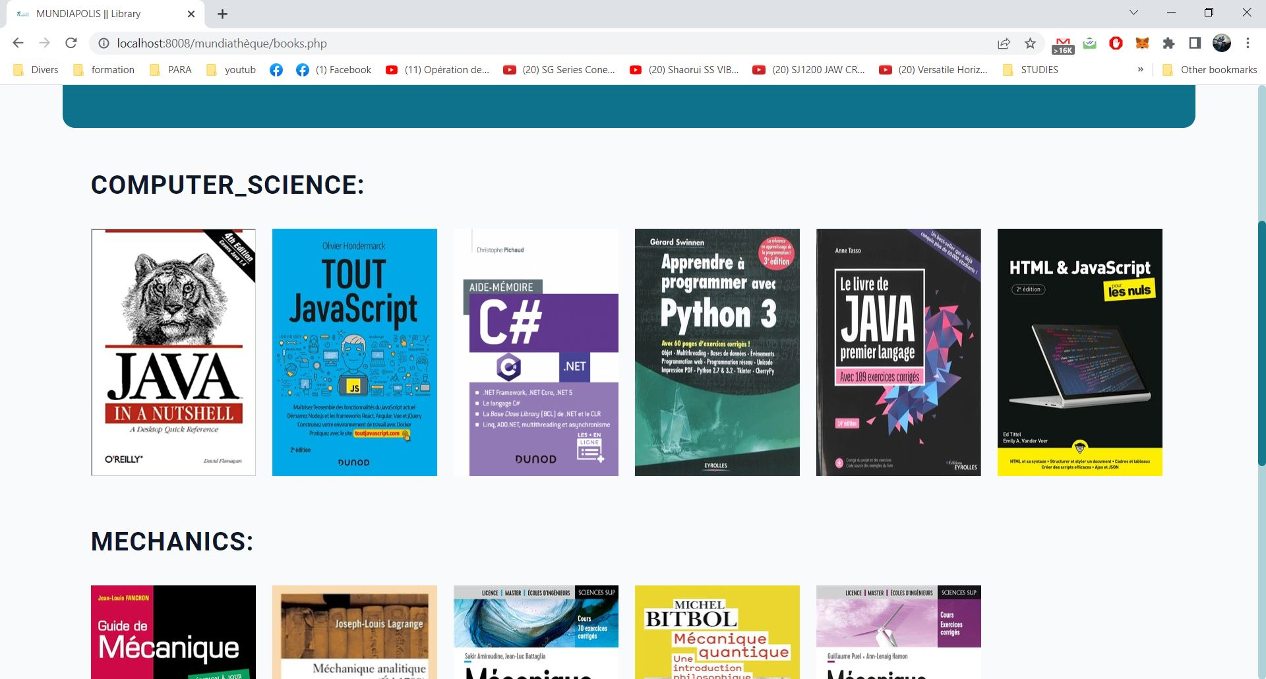

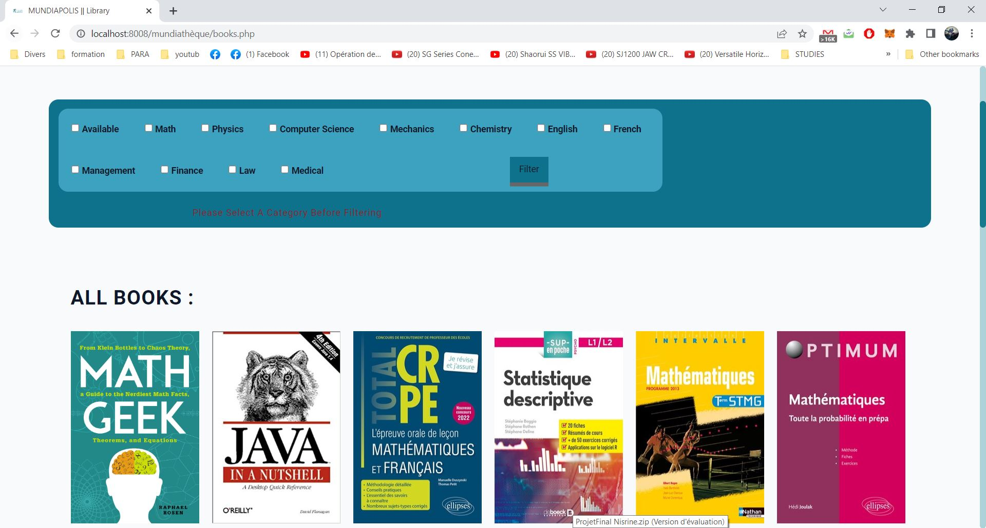

Sur cette page on peut voir les détails d’un livre : sa description, son genre, son auteur etc.

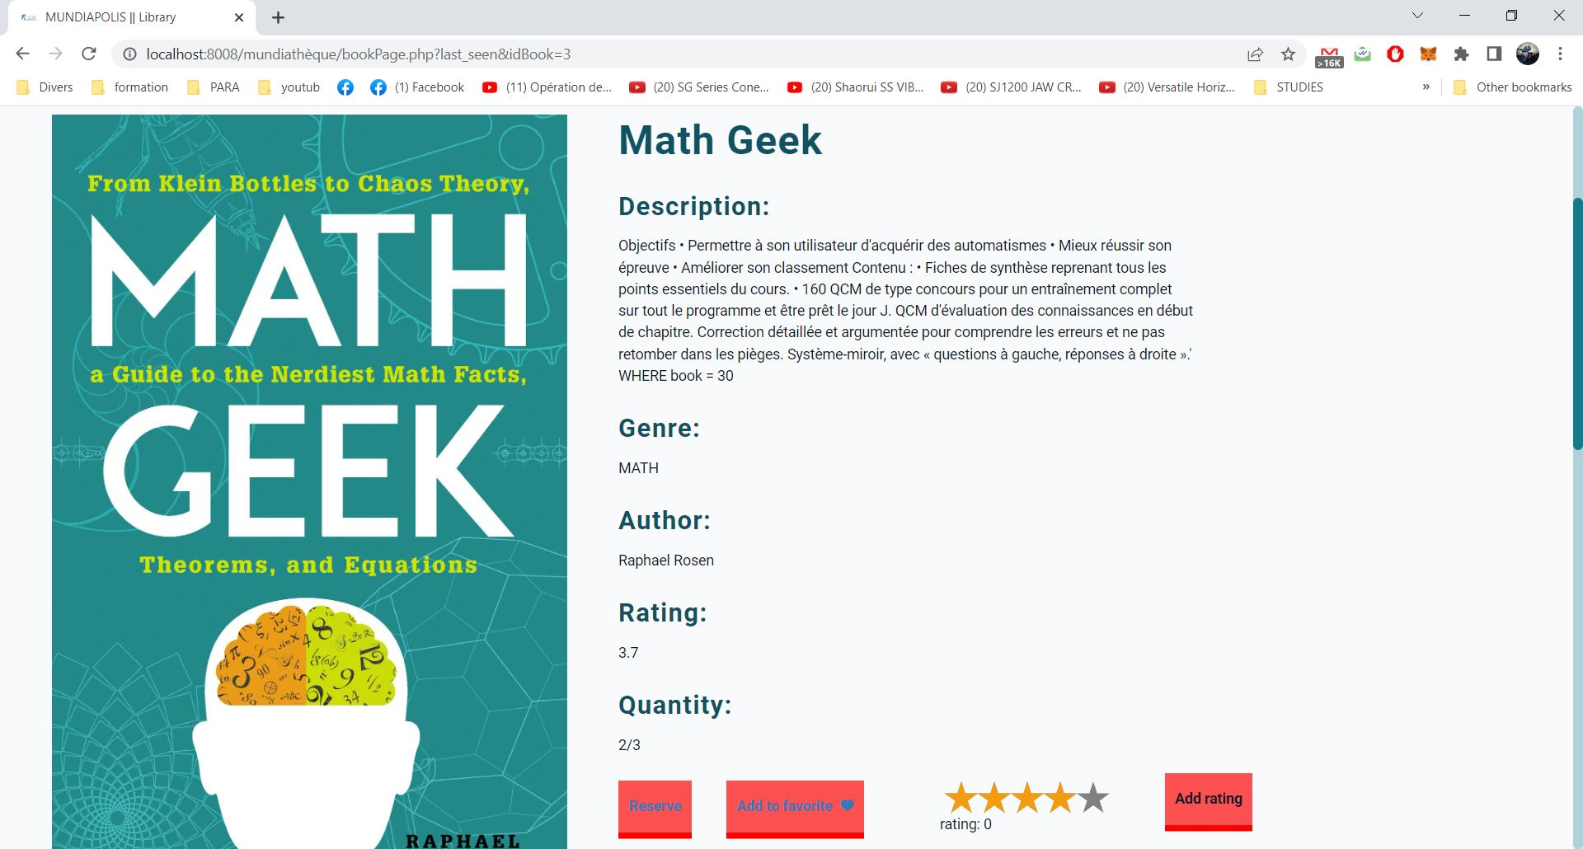

Au-dessous de chaque livre on trouve un espace réservé aux commentaires.

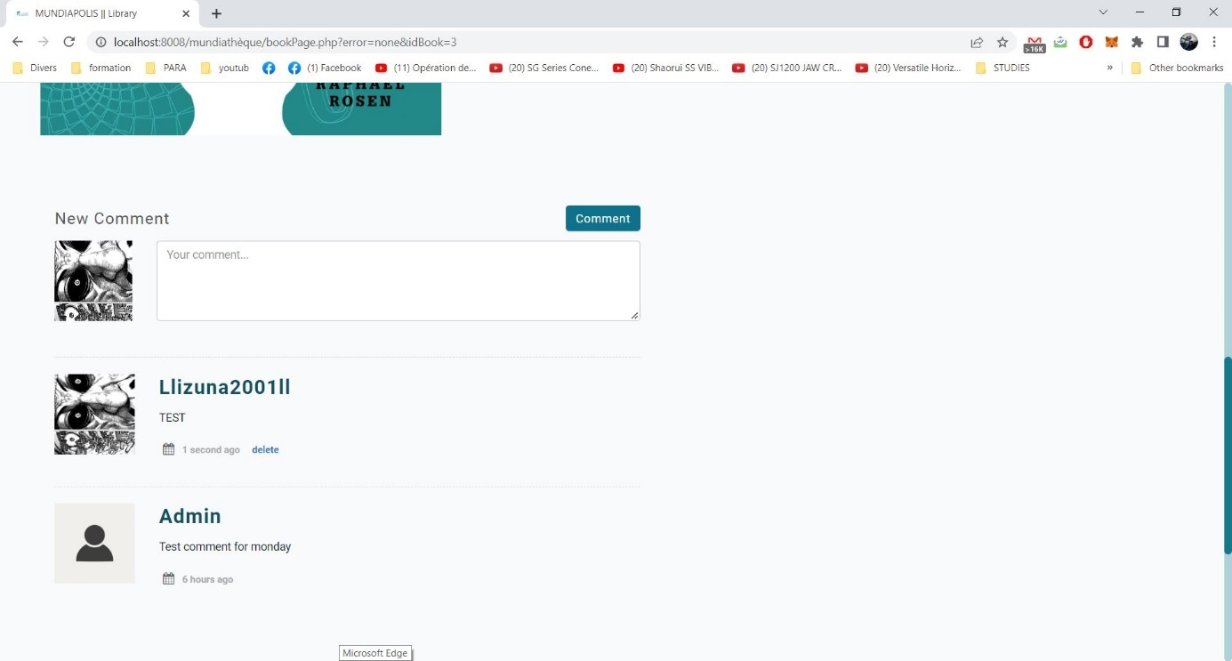

Cette page est réservée aux notifications : l’admin reçoit toutes les notifications de toute réservation tandis que l’utilisateur reçoit que celle de ses propres réservations.

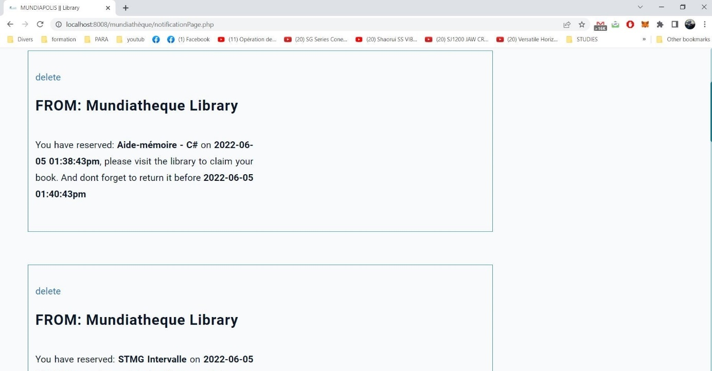

### **Admin uniquement**

La navbar de l’admin.

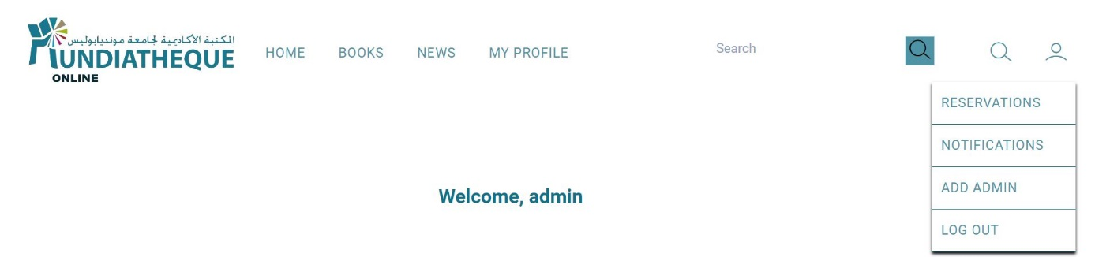

L’interface sur laquelle l’admin peut ajouter des livres.

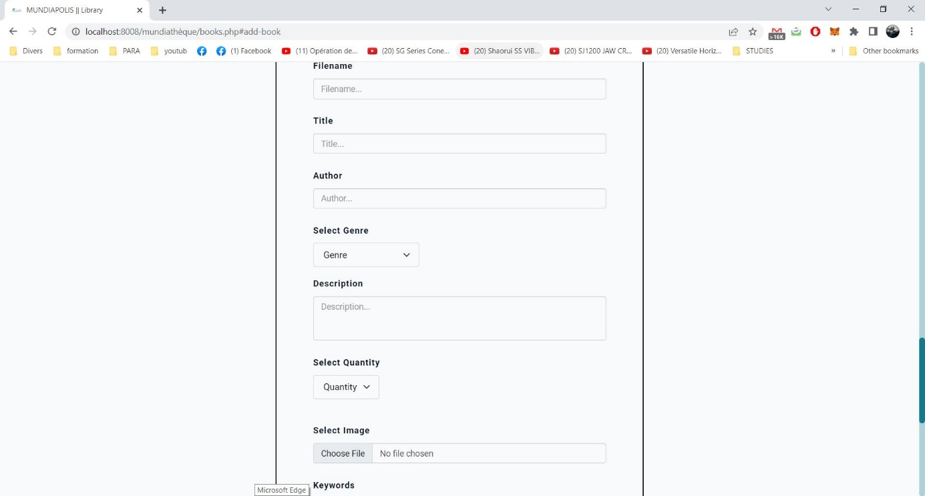

L’interface sur laquelle l’admin peut ajouter d’autres comptes admin.

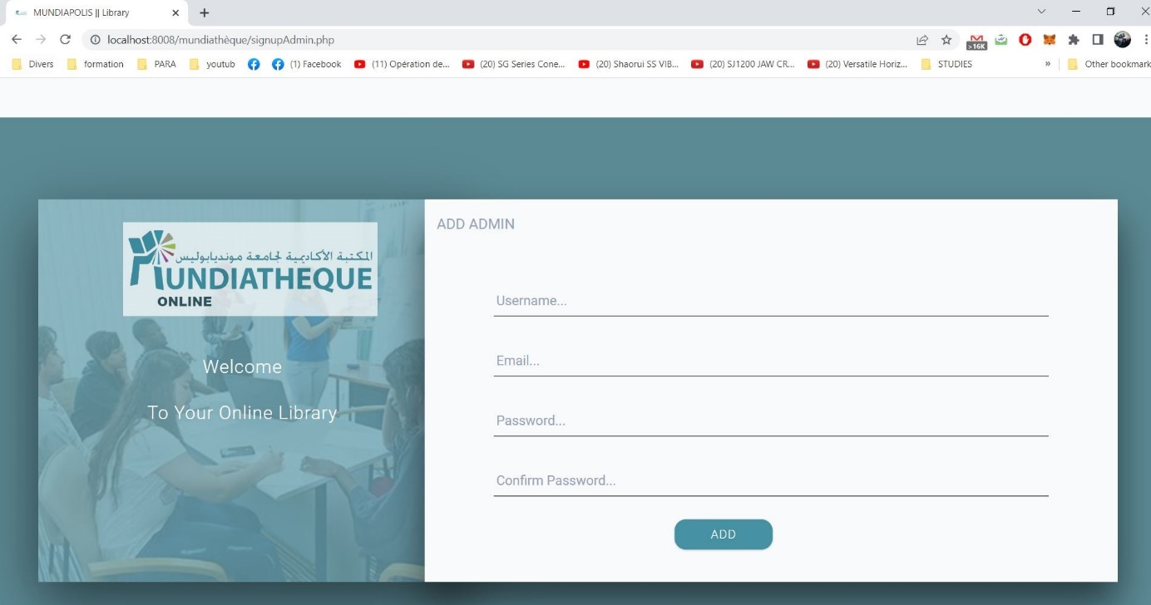

La page qui permet à l’admin de voir les réservations en cours.

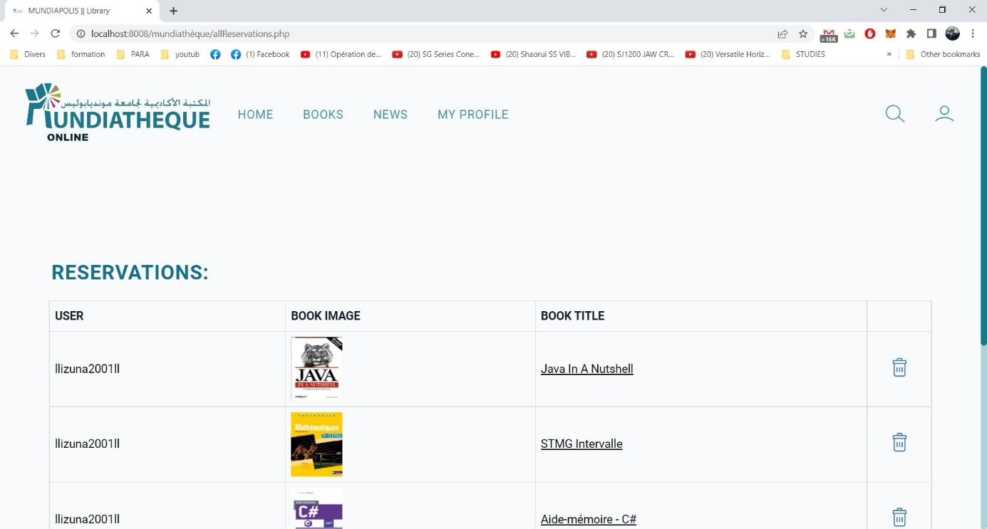

### **Utilisateurs uniquement (étudiants et professeurs)**

La page login des utilisateurs.

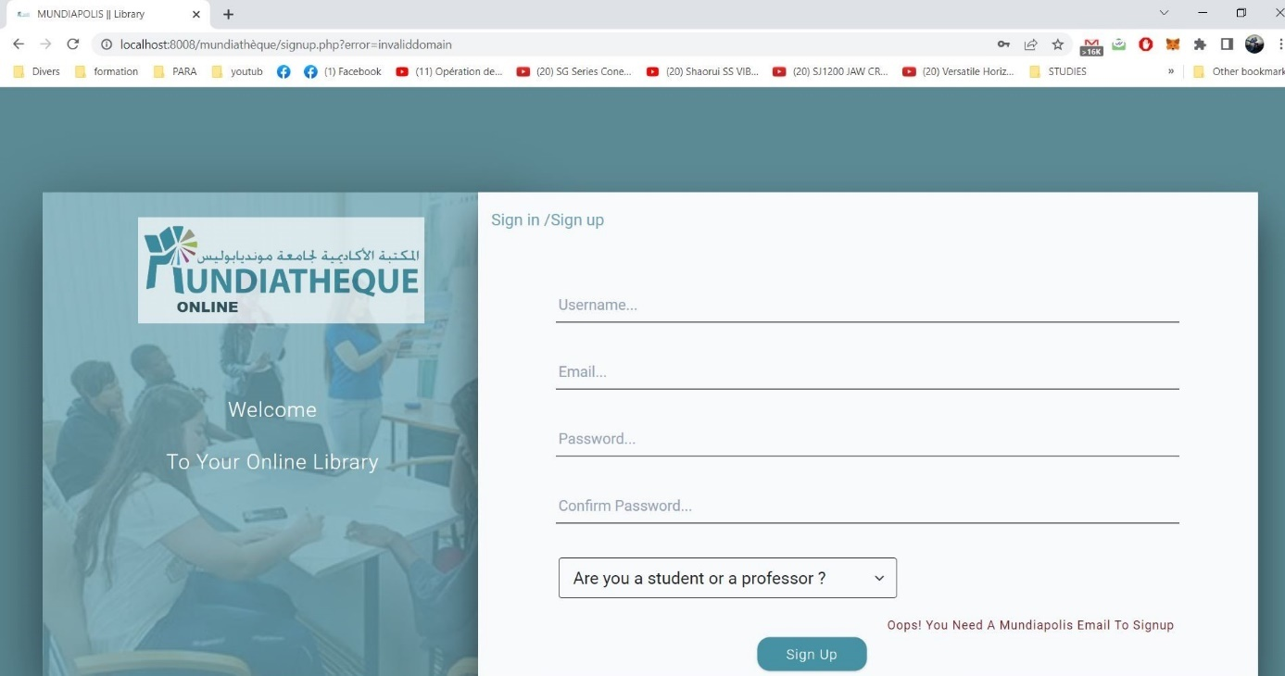

Cette page concerne le profil des utilisateurs, ils peuvent changer leur photo de profil également.

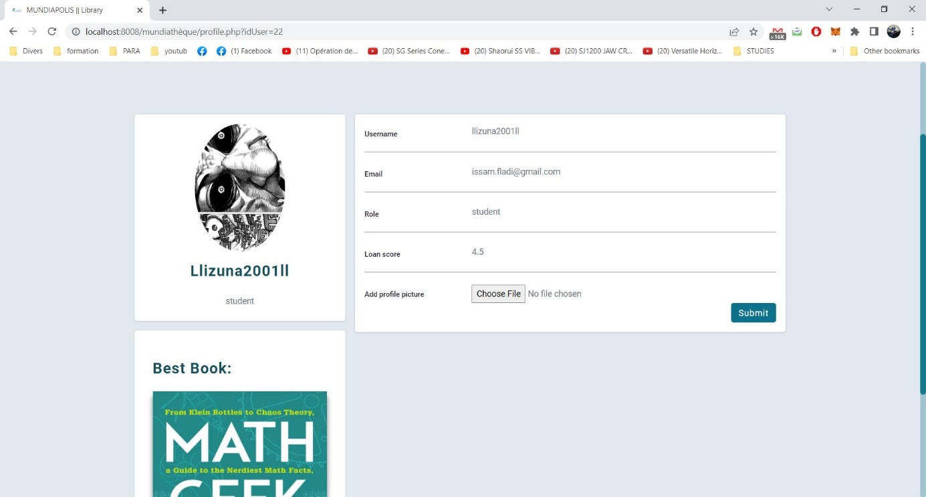

Le message qui apparait si on arrive à 3 réservations.

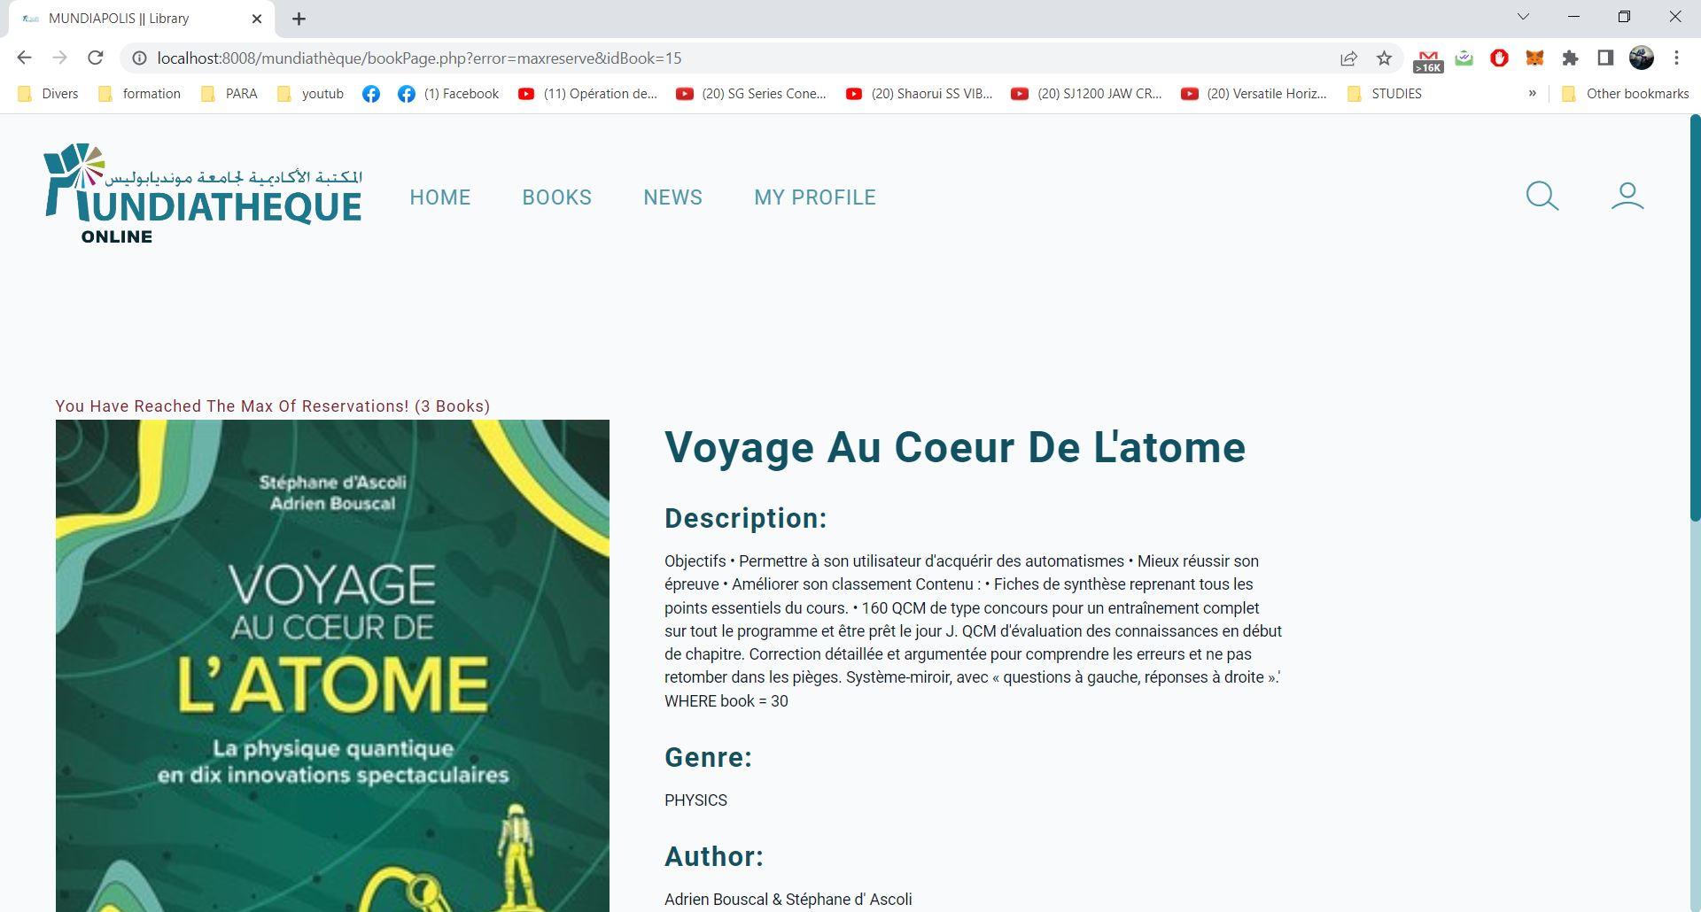

Cette page permet à l’utilisateur de voir ses réservations uniquement.

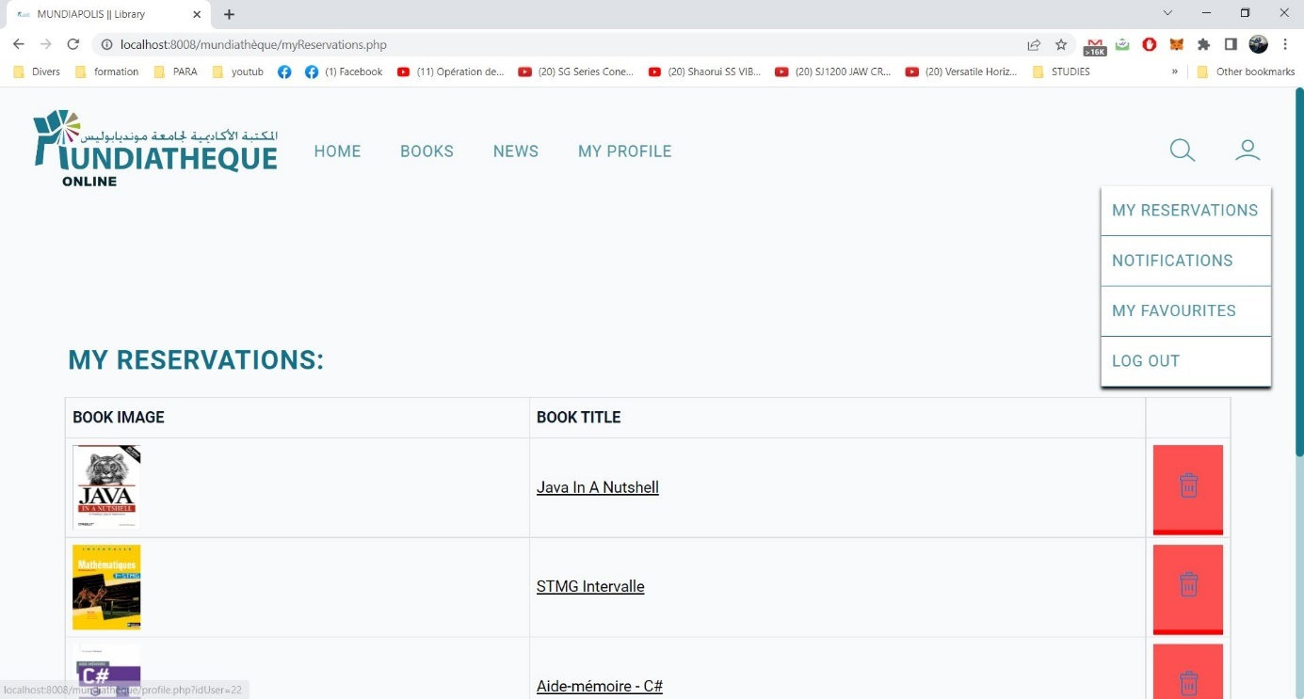

Si l’utilisateur ajoute un ouvrage aux favoris il le retrouvera sur cette page avec tous les ouvrages enregistrés auparavant.

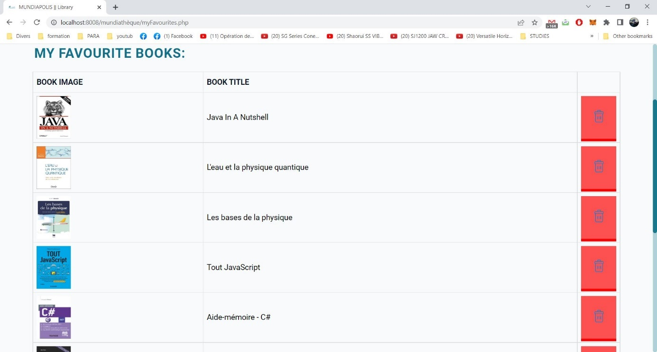

# CONCLUSION

Pour finir, nous tenons à remercier infiniment notre Professeur et chef de filière Madame MOUCHAWRAB pour tous les efforts fournis lors du partage de son savoir avec nous durant cette année universitaire mais aussi pour son sens d’écoute et sa disponibilité.

Ce projet s’est révélé très enrichissant dans la mesure où nous avions amélioré nos compétences dans toutes les étapes dont passe un projet du début à la fin malgré les difficultés rencontrées que nous avons su surmonter en réalisant un projet à la hauteur de nos attentes.

# BIBLIOGRAPHIE

<https://www.journaldunet.fr/web-tech/dictionnaire-du-webmastering/1203255-html-hypertext-markup-langage-definition-traduction/>

<https://www.futura-sciences.com/tech/definitions/internet-css-4050/>

<https://developer.mozilla.org/fr/docs/Learn/JavaScript/First_steps/What_is_JavaScript>

<https://www.codingame.com/playgrounds/34845/le-php---les-bases-du-langage/introduction>

<https://lagrandeourse.design/blog/outils/figma/>